**PHẦN A. ĐẠI SỐ**

**Dạng 1:** Nhận dạng phương trình bậc nhất một ẩn.

Hãy chỉ ra các phương trình bậc nhất trong các phương trình sau:

a/ 2 + x = 0

b/ 3x2 - 3x + 1 = 0

c/ 1 - 12u = 0

d/ -3 = 0

e/ 4y = 12

**Dạng 2:** Phương trình bậc nhất một ẩn:

**Bài 1:** Giải các phương trình sau:

6)

21) 7x - 8 = 4x + 7

22) 2x + 5 = 20 - 3x

23) 5y + 12 = 8y + 27

24) 13 - 2y = y - 2

25) 3 + 2,25x + 2,6 = 2x + 5 + 0,4x

26) 5x + 3,48 - 2,35x = 5,38 - 2,9x + 10,42

27) 1,2 – (x – 0,8) = - (0,9 + x)

28) 2,3x – 2(0,7 + 2x) = 3,6 – 1,7x

29) 3(2,2 – 0,3x) = 2,6 + (0,1x – 4x)

30) 3,6 – 0,5(2x +1) = x–0,25(2 –4x)

**Bài 2:** Chứng minh rằng các phương trình sau vô nghiệm.

a/ 2(x + 1) = 3 + 2x

b/ 2(1 - 1,5x) = -3x

**Bài 3:** Chứng minh rằng các phương trình sau vô số nghiệm.

a/ 5(x + 2) = 2(x + 7) + 3x - 4

b/(x + 2)2 = x2 + 2x + 2(x + 2)

**Bài 4:** Tìm các giá trị của x sao cho hai biểu thức A và B cho sau đây có giá trị bằng nhau

A = (x + 3)(x + 4) – 2(3x - 2)

B = (x - 4)2

**Dạng 3:** Phương trình quy về phương trình bậc nhất:

Giải các phương trình sau:

11) a) 

13) 

12) 

14) 

Dạng 3: Phương trình tích:

**Bài 1:** Giải các phương trình sau:

$$1) \left(4-3x\right)\left(10x-5\right)=0$$

$$2) \left(7-2x\right)\left(4+8x\right)=0$$

$$8)3x-2x^{2}=0$$

$$9)-8x^{2}+x=0$$

3 $) \left(4x – 10\right)\left(24 + 5x\right)= 0$ 10) **(3,5 – 7x)(0,1x + 2,3) = 0**

11) **(3,5 – 7x)(0,1x + 2,3) = 0**

$5) {\left(2x+1\right)}^{2}={\left(x-1\right)}^{2}$ 12*) **(3x – 2)** = 0

$6)x^{3}-5x^{2}+6x=0$ 13*) (x-3)(2x-1) = (2x - 1)(2x + 3)

$7) 3x^{2}+5x+2=0$

**Bài 2:** Giải các phương trình sau:

a) (x − 1)(5x + 3) = (3x − 8)(x − 1)

b) 3x(25x + 15)−35(5x + 3) = 0

c) (2 − 3x)(x + 10) = (3x − 2)(2 − 5x)

d) (x + 2)(3 − 4x) = x2 + 4x + 4

**Dạng 4:** Phương trình chứa ẩn ở mẫu:

**Bài 1:** Giải các phương trình sau:

2) 







**Bài 2:** Cho phương trình ẩn x:



a/ Giải phương trình với a = -3.

b/ Xác định a để phương trình có nghiệm x = 0,5.

**Bài 3*:** Xác định m phương trình  có nghiệm duy nhất.

**PHẦN B. HÌNH HỌC**

**I. Tóm tắt lý thuyết.**

### 1. Định lý Ta – lét trong tam giác

Nếu một đường thẳng song song với một cạnh của tam giác và cắt hai cạnh còn lại thì nó định ra trên hai cạnh đó những đoạn thẳng tương ứng tỉ lệ.

### 2. Định lý đảo và hệ quả của định lý Ta – let

**a) Định lý Ta – lét đảo.**  
Nếu một đường thẳng cắt hai cạnh của một tam giác và định ra trên hai cạnh này những đoạn thẳng tương ứng tỉ lệ thì đường thẳng đó song song với cạnh còn lại của tam giác.  
**b) Hệ quả của định lý Ta – let.**  
Nếu một đường thẳng cắt hai cạnh của một tam giác và song song với cạnh còn lại thì nó tạo thành một tam giác mới có ba cạnh tương ứng tỉ lệ với ba cạnh của tam giác đã cho.

**1. Bài tập về định lý Ta – Lét:**

**Bài 1.** Tính độ dài x của các đoạn thẳng trong hình 1 và 2, biết rằng các số trên hình cùng đơn vị đo là cm.

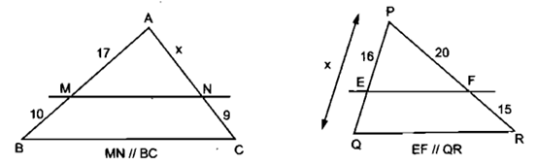

Hình 1  Hình 2

**Bài 2. Cho hình thang ABCD có AB // CD và AB < CD**

**Đường thẳng song song với đáy AB cắt các cạnh bên AD, BC theo thứ tự tại M và N.**

**Chứng minh rằng:**

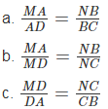

HD: Kéo dài các tia DA, CB cắt nhau tại E(h.3), áp dụng định lí Ta-lét trong tam giác và tính chất của tỉ lệ thức để chứng minh.

**Bài 3. Cho tam giác ABC. Từ điểm D trên cạnh BC, kẻ các đường thẳng song song với các cạnh AB và AC, chúng cắt các cạnh AC và AB theo thứ tự tại F và E (hình dưới)**

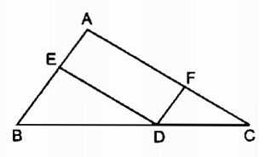

Chứng minh rằng: 

**Bài 4.**  Cho hình thang ABCD (AB // CD). Một đường thẳng song song với hai đáy cắt cạnh bên AD, BC theo thứ tự ở E, F.

a) Tính FC biết AE = 4cm, ED = 2cm, BF = 6cm.

b) Chứng minh rằng: 

**2. Bài tập về định lý Ta – lét đảo và hệ quả của định lý Ta – lét.**

**Bài 1. Hình 1 cho biết MN // BC, AB = 25cm, BC = 45cm, AM = 16cm, AN = 10cm. Tính độ dài x, y của các đoạn thẳng MN, AC**

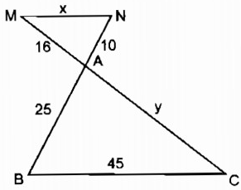

Hình 1

**Bài 2.** Cho hình vẽ, biết PQ // EF; PQ = 8, PE = 10,5; DQ = 9; DF = 24. Tính DP, EF.



**Bài 3.** Cho hình vẽ biết tam giác ABC vuông tại A, MN // BC, AB = 24cm, AM = 16cm, AN = 12cm. Tính độ dài x, y của các đoạn thẳng NC và BC.  
  
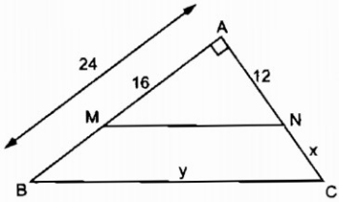

Bài 4. **Hình thang cân ABCD (AB // CD) có hai đường chéo AC và BD cắt nhau tại O (Hhình vẽ). Gọi M, N theo thứ tự là trung điểm của BD và AC. Cho biết MD = 3MO, đáy lớn CD = 5,6cm.**

**a. Tính độ dài đoạn thẳng MN và đáy nhỏ AB.**

**b. So sánh độ dài đoạn thẳng MN với nửa hiệu các độ dài của CD và AB.**

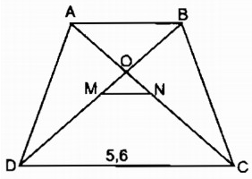

**Bài 5.** Hình thang ABCD (AB // CD) có hai đường chéo AC và BD cắt nhau tại O. Đường thẳng qua O và song song với đáy AB cắt các cạnh bên AD, BC theo thứ tự tại M, N. Chứng minh rằng: OM = ON   
  
**Bài 5. Hình thang ABCD (AB // CD, AB < CD). Gọi trung điểm của các đường chéo BD và AC thứ tự là M, N. Chứng minh rằng:**

**a. MN // AB.**

**b. MM =** 

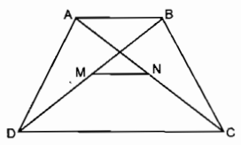

**Bài 6.**  Cho hình thang ABCD ( AB // CD) hai đường chéo cắt nhau tại O. Chứng minh rằng OA. OD = OB. OC.

**Bài 7.**  Cho hình bình hành ABCD. Một đường thẳng đi qua D cắt cạnh AC, AB, CB theo thứ tự ở M, N. K. Chứng minh rằng:

a/ DM2 = MN.MK

b/ 